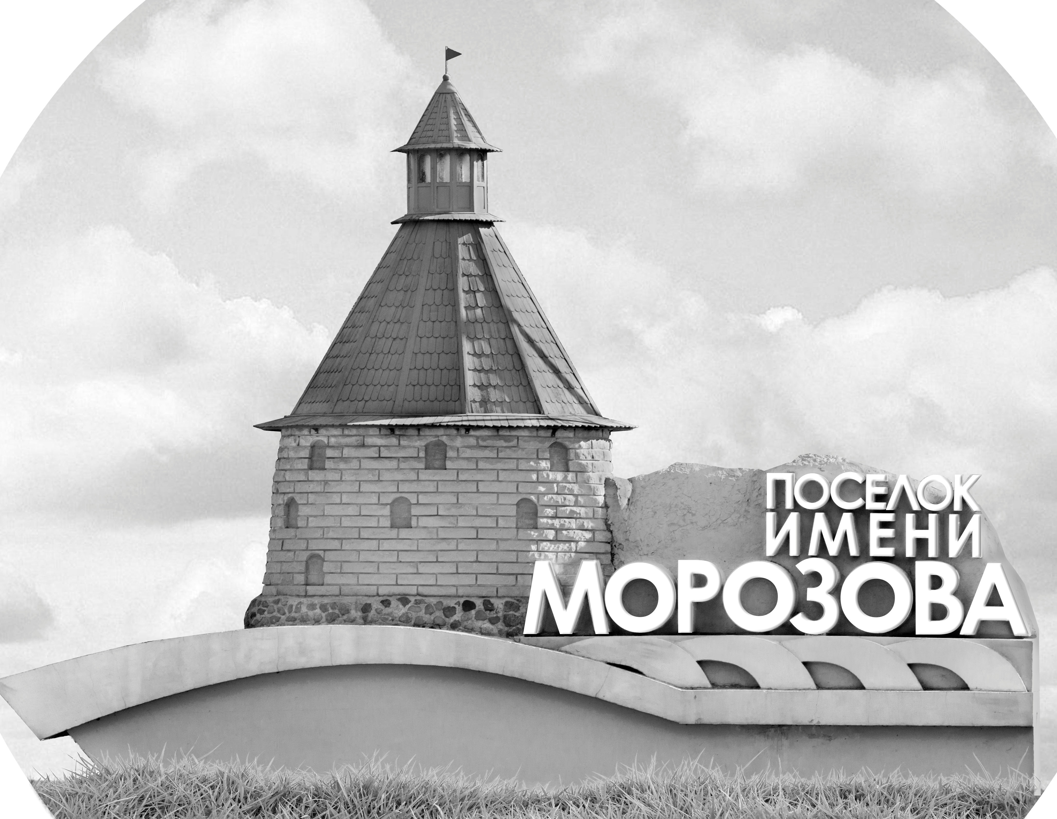 | ОФИЦИАЛЬНЫЙ ПРОТОКОЛ МАТЧА | Год рождения/Дивизион
 |  | 2007
1
Соревнование | Кубок Ладоги |  |  | Дата | 29.08.2021 | Игра № | 7
Место проведения | Ленинградская область | Арена | Хорс | Время | 11:15 | Зрители | 30

«A» «Рига селект» Латвия |  |  |  |  |  | Взятие ворот |  |  |  |  |  |  | Удаления
№ | Фамилия Имя |  | (К/А) | Поз. | Игр. | # | Время |  | Г | А 1 | А 2 | ИС | Время |  | № | Мин | Нарушение | Начало |  | Оконч.
31 | Эмилс Витолс |  |  | В | Нет | 1 | 22 | 19 | 10 | 99 |  | +1 | 4 | 32 | 8 | 2 | ГРУБ | 4 | 32 | 6 | 32
78 | Джигурс Язепс |  |  | В | Да | 2 | 29 | 09 | 99 | 50 |  |  | 6 | 48 | К | 2 | ЧС-СТ | 6 | 48 | 8 | 48
5 | Целминьш Лицис Петерис |  |  | Н | Да | 3 | 29 | 36 | 8 | 5 | 9 |  | 14 | 43 | 22 | 2 | ПОДН | 14 | 43 | 16 | 43
7 | Меикшанс Рихардс |  | А | З | Да | 4 | 31 | 12 | 21 | 11 | 7 | +1 | 22 | 04 | 2 | 2 | ГРУБ | 22 | 04 | 24 | 04
8 | Жукс Кришьянис |  |  | Н | Да | 5 | 37 | 31 | 11 | 21 |  |  | 23 | 10 | 91 | 2 | ПОДН | 23 | 10 | 25 | 10
9 | Разумовскис Силвестрс |  |  | Н | Да |  |  |  |  |  |  |  | 34 | 09 | 9 | 2 | ТЛ-БР | 34 | 09 | 36 | 09
10 | Шмитс Албертс |  |  | З | Да |  |  |  |  |  |  |  | 44 | 27 | 7 | 2 | ГРУБ | 44 | 27 | 45 | 00
11 | Визулс Даренс |  | К | Н | Да
15 | Гринбергс Маркусс Габриелс |  |  | З | Да
21 | Лочмелис Линардс |  |  | Н | Да
22 | Мушка Эрнестс |  |  | Н | Да
27 | Штенденбергс Аленс |  |  | З | Да
33 | Грибустс Дидзис |  |  | З | Да
50 | Клявиньш Дамианс |  |  | Н | Да
91 | Малыньш Ото |  |  | Н | Да
99 | Берзкалнс Рудолфс* |  |  | Н | Да
Главный тренер |  | Лавиньш Родриго |  |  |  | Тренер |  |  |  |  |  |  |  |  |  |  | подпись | ‌

«Б» «Невский» Санкт-Петербург |  |  |  |  |  | Взятие ворот |  |  |  |  |  |  | Удаления
№ | Фамилия Имя |  | (К/А) | Поз. | Игр. | # | Время |  | Г | А 1 | А 2 | ИС | Время |  | № | Мин | Нарушение |  | Начало |  | Оконч.
32 | Семеновский Захар |  |  | В | Да | 1 | 17 | 36 | 11 | 91 |  |  | 9 | 14 | 33 | 2 | ЗД-КЛ |  | 9 | 14 | 11 | 14
 |  |  |  |  |  | 2 | 36 | 18 | 12 | 9 | 13 |  | 21 | 56 | 13 | 2 | ПОДН |  | 21 | 56 | 22 | 19
2 | Андронов Никита |  |  | З | Да | 3 | 37 | 53 | 15 | 12 |  |  | 22 | 04 | 2 | 2 | ГРУБ |  | 22 | 04 | 24 | 04
3 | Кошко Никита |  |  | Н | Да | 4 | 39 | 43 | 16 | 15 |  |  | 30 | 41 | 25 | 2 | ПОДН |  | 30 | 41 | 31 | 12
7 | Бондаренко Дмитрий |  |  | З | Да
8 | Балашов Дмитрий |  |  | З | Да
9 | Хотько Роман |  | А | Н | Да
11 | Иванов Святослав |  |  | З | Да
12 | Тимохин Макар* |  | А | Н | Да
13 | Шубеничев Илья |  |  | З | Да
15 | Гневашев Дмитрий |  |  | Н | Да
16 | Баранов Иван |  |  | Н | Да
19 | Фантиков Григорий |  |  | З | Да
23 | Тицкий Данила |  | К | Н | Да
25 | Волков Григорий |  |  | З | Да
29 | Усольцев Иван |  |  | Н | Да
33 | Бунин Федор |  |  | З | Да
91 | Белоусов Архип |  |  | Н | Да
Главный тренер |  | Слотин Александр |  |  |  | Тренер |  |  |  |  |  |  |  |  |  |  | подпись | ‌

Послематчевые броски |  |  |  |  | Игра вратарей |  |  |  | По периодам |  | 1 | 2 | 3 | ОТ | ПБ | Общ. | Время игры
«А» | «Б» | Вр «А» | Вр «Б» | Счет | Время |  | «А» | «Б» | Взятие ворот | «А» | 0 | 3 | 2 |  |  | 5 | Начало | 11 | 22
 |  |  |  |  | 0 | 00 | 78 | 32 |  | «Б» | 0 | 1 | 3 |  |  | 4 | Окончание | 12 | 29
 |  |  |  |  | 44 | 27 | 78 |  | Штрафное время | «А» | 6 | 4 | 4 |  |  | 14 | Тайм-аут «А» | 44 | 27
 |  |  |  |  | 45 | 00 | 78 |  |  | «Б» | 2 | 4 | 2 |  |  | 8 | Тайм-аут «Б» | 44 | 27
 |  |  |  |  |  |  |  |  | Броски по воротам | «А»
 |  |  |  |  |  |  |  |  |  | «Б» |  |  |  |  |  |  | ‌
 |  |  |  |  |  |  |  |  | Судьи при оштрафованных игроках | ‌ |  |  |  | Судья времени игры
 |  |  |  |  |  |  |  |  |  | ‌ |  |  |  | Секретарь
 |  |  |  |  |  |  |  |  | ‌Информатор | ‌ |  |  |  | подпись  ‌

Главный судья |  | Лучшие игроки матча | «Рига селект» | Берзкалнс Рудолфс № 99
Главный судья |  |  | «Невский» | Тимохин Макар № 12
подписи |  | Инспектор | ‌ | Замечания на обороте | Да | Нет

